Legnica, 28 stycznia 2015r.

ZAPROSZENIE

Młodzieżowa Rada Miejska Legnicy zaprasza na VI sesję, która odbędzie się dnia
6 lutego 2015r. o godzinie 10.00 w sali nr 15 w Młodzieżowym Centrum Kultury przy ulicy Mickiewicza 3. Na sesji poruszymy tematy utrzymywania kontaktu i współpracy z legnicką młodzieżą, promocji Młodzieżowej Rady oraz projektu dotyczącego czystości w mieście. Zapraszamy do udziału w dyskusji!

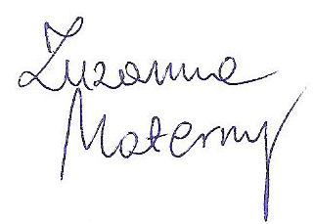

Zuzanna Materny
Radna Młodzieżowej Rady Miejskiej Legnicy
i Młodzieżowego Sejmiku Województwa Dolnośląskiego

